OKUL YÖNETİMİ
Kaynaştırma eğitiminin en iyi şekilde uygulanması ve kaynaştırma eğitiminde rol alan diğer öğrencilerin, üzerine düşeni kolaylıkla yapabilmesi için okul yönetiminin kaynaştırma eğitimine, gereğine ve önemine inanması gerekmektedir.

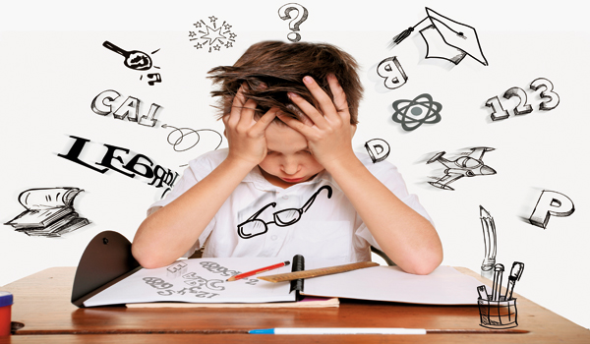
Kaynaştırma uygulamaları yapılan okul ve kurumlardaki personel, diğer öğrenciler ve onların aileleri, özel eğitime ihtiyacı olan öğrencilerin özellikleri hakkında okul idaresince yapılan planlama doğrultusunda oluşturulan BEP geliştirme birimindeki ilgili kişilerce bilgilendirilir.

Okul ve kurumlarda, kaynaştırma yoluyla eğitim alacak öğrencilerin bir sınıfa en fazla iki öğrenci olacak şekilde eşit olarak dağılımını sağlar.

Bazı sınıf öğretmenlerinin, engelli çocukların sınıftaki diğer öğrencilerin başarılarını düşürdüğü gibi önyargıya sahip olmasından dolayı, bu olumsuz düşünceyi ortadan kaldırmak için kaynaştırma uygulamaları ile ilgili olumlu bir okul kültürü oluşturmalıdır.
Sınıf, plan ve müfredatta kaynaştırma programının ihtiyaçlarını karşılayacak şekilde değişiklikler yapılmalı, engelli öğrenciler için uygun eğitsel metot, materyal ve destek hizmetleri sağlanmalıdır.
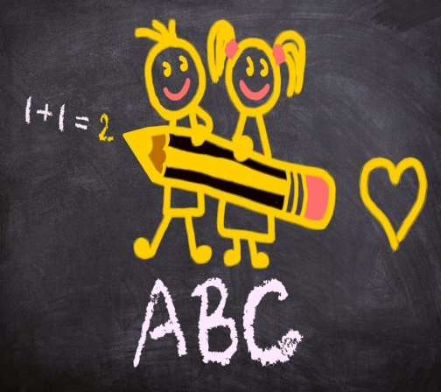
Sınıf öğretmenleri, özel eğitim öğretmenleri, yöneticiler ve anne babalar engelli çocuğun eğitim uygulamalarının ve planının bir parçası olmalı, aralarında iyi bir iletişim sistemi geliştirilmeli, gerekli yönetim desteği, personel ve mali kaynakları sağlanmalıdır.
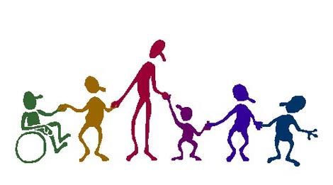
ÖĞRETMENLER
- Kaynaştırma eğitimine başlamadan önce öğrenciyi ve sınıfı hazırlar.
- Kaynaştırma eğitimine alınan öğrencinin eğitsel gereksinimlerini ve işlevde bulunma düzeyini belirler.
- Kaynaştırma eğitimine alınan öğrenci için eğitsel amaç saptar.
- Kaynaştırma eğitimine alınan öğrencinin öğretimini kolaylaştırıcı ve destekleyici etkinliklerde bulunur.
- Kaynaştırma eğitimine alınan öğrencinin diğer öğrencilerle etkileşimini sağlar.
- Kaynaştırma eğitimine alınan öğrenci ile gerçekleştirilen öğretimin etkililiğini değerlendirir.
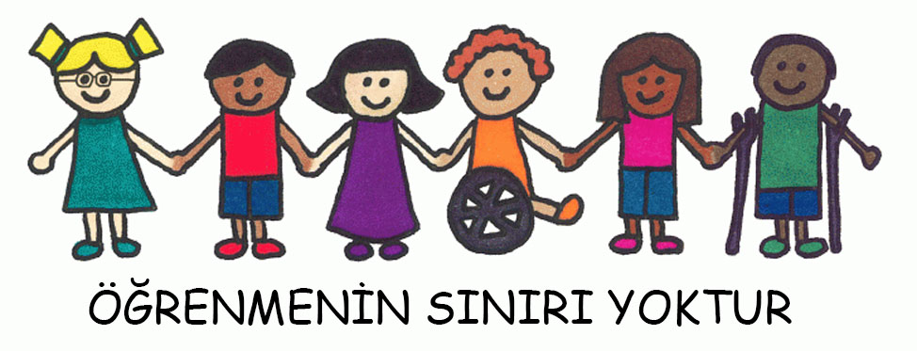
KAYNAK: MEB ÖZEL EĞİTİM REHBERLİK VE DANIŞMA HİZMETLERİ GENEL MÜDÜRLÜĞÜNÜN 3 NEDEN NASIL NİÇİN KAYNAŞTIRMA KİTABI

KAYNAŞTIRMA EĞİTİMİNDEKİ GÖREV VE SORUMLULUKLARIMIZ

MİLAS REHBERLİK VE ARAŞTIRMA MERKEZİ
ADRES: GÜNEŞ MAH. BARBAROS CAD. NO:65
TEL: 0 (252) 513 77 22- 513 77 12
Eposta: milasram@gmail.com

